华为云ModelArts
环境搭建手册



华为技术有限公司

版权所有 © 华为技术有限公司 2024。 保留一切权利。
非经本公司书面许可，任何单位和个人不得擅自摘抄、复制本文档内容的部分或全部，并不得以任何形式传播。

商标声明
和其他华为商标均为华为技术有限公司的商标。
本文档提及的其他所有商标或注册商标，由各自的所有人拥有。

注意
您购买的产品、服务或特性等应受华为公司商业合同和条款的约束，本文档中描述的全部或部分产品、服务或特性可能不在您的购买或使用范围之内。除非合同另有约定，华为公司对本文档内容不做任何明示或暗示的声明或保证。
由于产品版本升级或其他原因，本文档内容会不定期进行更新。除非另有约定，本文档仅作为使用指导，本文档中的所有陈述、信息和建议不构成任何明示或暗示的担保。

华为技术有限公司
地址： | 深圳市龙岗区坂田华为总部办公楼 邮编：518129
网址： | http://e.huawei.com

目录
1 实验介绍 2
1.1 实验介绍 2
1.1.1 实验平台介绍 2
1.2 软件介绍 3
1.2.1 软件版本介绍 3
1.2.2 MindSpore简介 3
2 华为云ModelArts环境搭建（训练环境） 4
2.1 创建ModelArts开发环境 4
2.2 关闭/删除环境 7
2.2.1 关闭环境 7
2.2.2 删除环境 7

实验介绍

实验介绍

实验平台介绍
本实验详细描述了如何在华为云ModelArts上搭建人工智能的训练环境。

ModelArts简介
官网：https://www.huaweicloud.com/product/modelarts.html
ModelArts是面向开发者的一站式AI开发平台，为机器学习与深度学习提供海量数据预处理及半自动化标注、大规模分布式Training、自动化模型生成，及端-边-云模型按需部署能力，帮助用户快速创建和部署模型，管理全周期AI工作流。
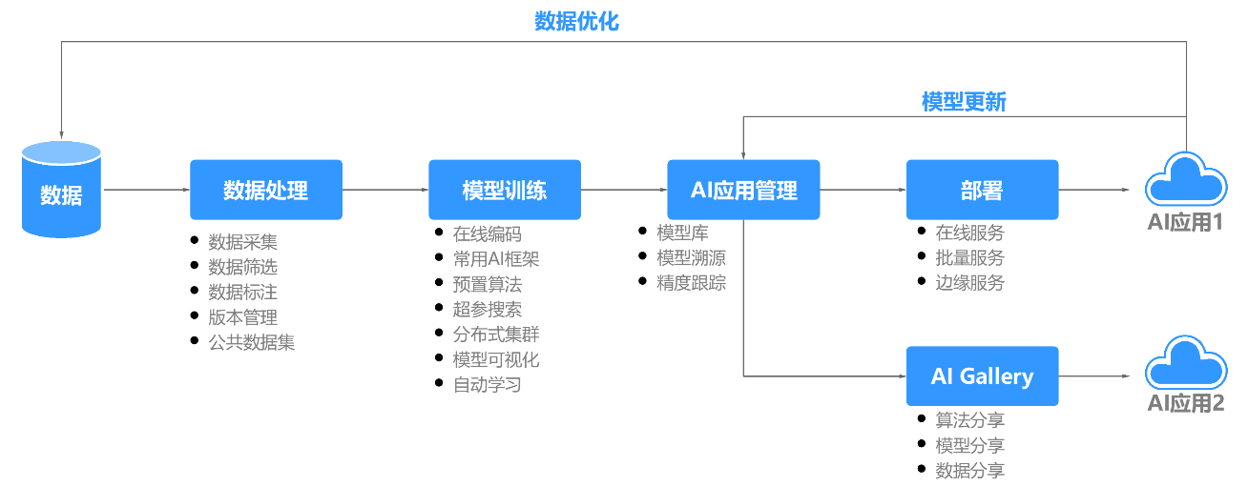
ModelArts支持通过JupyterLab工具在线打开Notebook，开发基于MindSpore等引擎的AI模型。具体操作流程如下图所示：
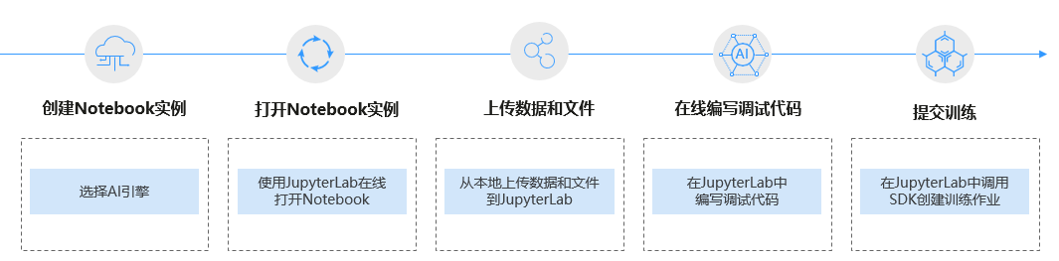
ModelArts给用户提供了一组预置镜像，用户可以直接使用预置镜像创建Notebook实例，在实例中进行依赖安装与配置后，保存为自定义镜像，可直接用于ModelArts训练，而不需要做适配。同时也可以使用预置镜像直接提交训练作业、创建AI应用等。
ModelArts平台中预置的训练基础镜像举例：
引擎类型 | 版本名称
Ascend-Powered-Engine | mindspore_2.2.0-cann_7.0.1-py_3.9-euler_2.10.7-aarch64-snt9b

软件介绍

软件版本介绍
本实验所使用的系统和软件版本如下表，对于操作界面差异不大的版本没有列出。
训练环境：
类别 | 版本 | 说明
MindSpore | MindSpore2.2 | 全场景深度学习框架
Python | Python3.9 | 面向对象编程语言
CANN | cann_7.0.1 | 昇腾异构计算架构
系统镜像 | euleros_2.10.7 | 服务器操作系统
CPU架构 | aarch64 | CPU架构
                - 训练环境系统/软件版本

MindSpore简介
昇思MindSpore是华为公司自研的最佳匹配昇腾AI处理器算力的全场景深度学习框架，为数据科学家和算法工程师提供设计友好、运行高效的开发体验，推动人工智能软硬件应用生态繁荣发展，目前MindSpore支持在EulerOS、Ubuntu、Windows系统上安装，但是在Windows上只支持CPU，Ubuntu上同时支持CPU和GPU、昇腾处理器，EulerOS上只支持昇腾处理器，由于在Ubuntu系统中安装GPU版本所需的CUDA较为繁琐，因此实验手册中不包含这部分。

华为云ModelArts环境搭建（训练环境）
在华为云ModelArts平台上创建AI框架为Mindspore-2.2、硬件环境为昇腾处理器+ARM的开发环境。

创建ModelArts开发环境
          - 进入华为云ModelArts控制台
在华为云ModelArts主页，点击“管理控制台”进入ModelArts的管理页面。
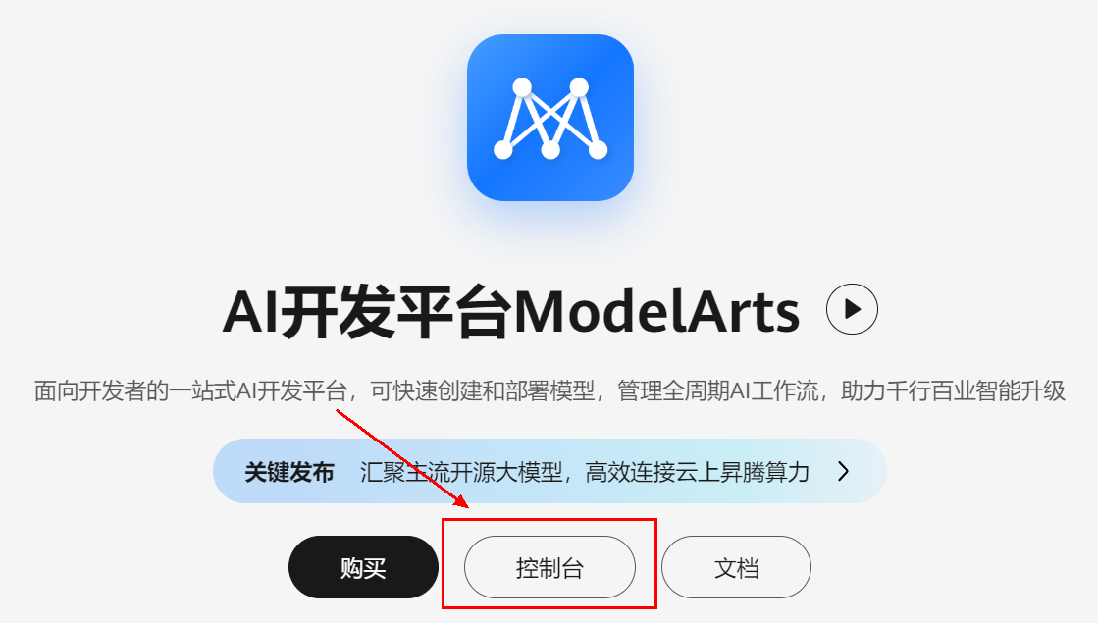
              - 华为云ModelArts主页
          - 创建Notebook训练作业
控制台区域选择“西南-贵阳一”，在左侧菜单栏中选择“开发空间”的“Notebook”，如下图：
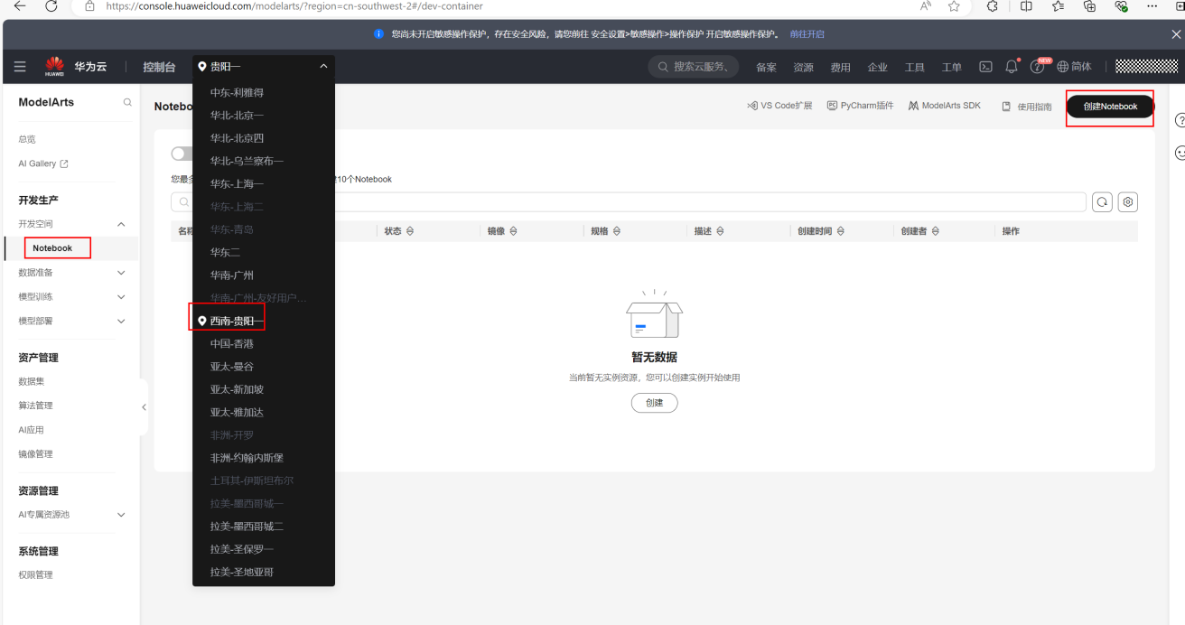
              - ModelArts控制台
注意：如之前未配置相关依赖服务的授权，在点击notebook后，⻚⾯最上⽅会出现下图所⽰的告警，点击 “此处”，进入授权界⾯
按照下图操作，依此选择新增委托 - 普通⽤户 - 阅读并同意声明 - 创建
创建后，⻚⾯上⽅不再出现告警。
在网页右上角，点击“创建Notebook”按钮，进入Notebook创建界⾯
详细参数可按照如下配置：
名称：自定义。
自动停止：打开，默认1小时。
镜像：选择“公共镜像”，选择MindSpore2.2版本、Ascend+ARM的基础镜像。
类型：ASCEND。
规格：Ascend: 1*ascend-snt9b(32G)|ARM: 24核 192GB。
存储配置：云硬盘EVS，默认5GB，可根据实验需要自定义。
注意：云硬盘从Notebook实例创建成功起，直至删除成功，每GB按照规定费用收费。
如图所示：
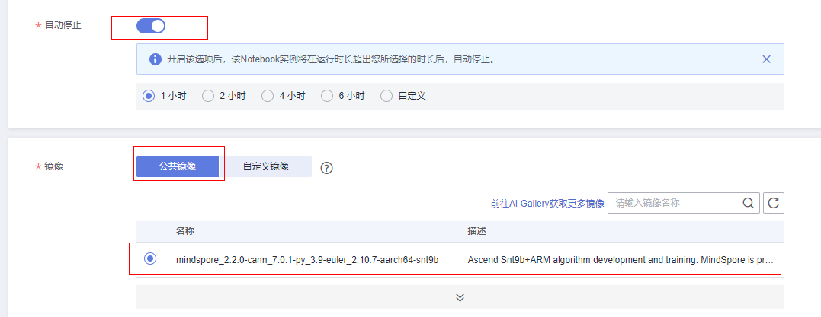
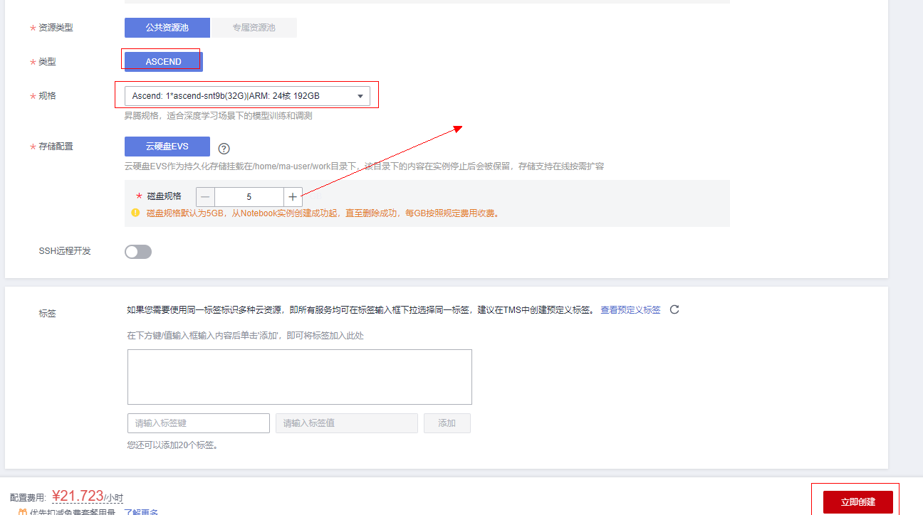
              - Notebook创建配置
配置完成之后“立即创建”，规格确认无误之后“提交”。
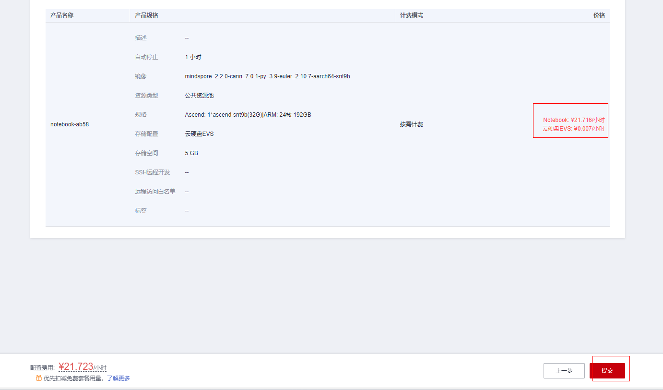
          - 启动Notebook进入开发环境
当上一步创建好Notebook状态显示为“运行中”时，在右侧操作中“打开”，即可进入在线编程页面。

              - Notebook实例入口
可以在此页面创建或编辑MindSpore的项目，如图所示：
*注意：Notebook环境内上传、创建和编辑的文件均在/home/ma-user/work目录下。
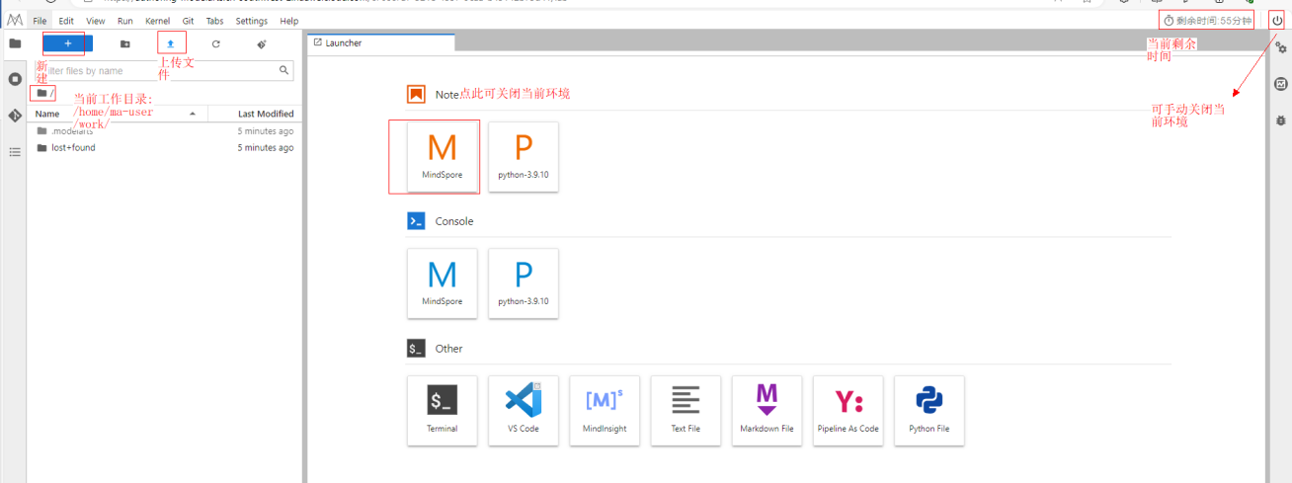
              - 环境开发页面

关闭/删除环境
实验完成之后，请及时关闭或删除Notebook训练作业，避免产生不必要的资源浪费。

关闭环境
可点击上图右上角的“终止按钮”关闭环境，亦可在ModelArts控制台的操作栏选择“停止”操作，如下图所示：
              - 关闭环境

删除环境
关闭环境后，由于云硬盘从Notebook实例创建成功起直至删除成功，每GB按照规定费用收费，因此当不再使用该云环境时，建议删除环境。
在ModelArts控制台的操作栏打开“更多”，选择“删除”操作，如下图所示：
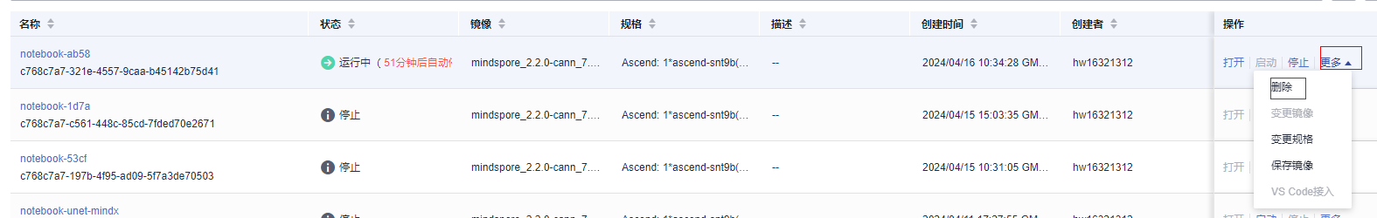
              - 删除环境
至此ModelArts的人工智能的训练环境搭建完成。

